眼科豆知識 ⑳ ＜プール後の洗眼について＞
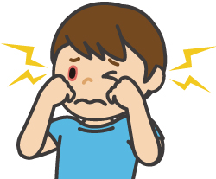
プールの水には、目の病気の原因となる微生物や消毒のための塩素が含まれている場合があります。プール活動の後に水道水などで洗眼をおこなうことは、このような微生物を洗い流したり、目の表面に残っている塩素の濃度を薄める効果が期待できます。また、プール活動以外の時でも目の中に異物が入った場合、怖がらずに目を洗うことが出来るようになるという別の利点もあります。そのため、以前はプール活動後に洗眼をおこなうことが多かったと思いますが、過剰な洗眼をおこなうと、黒目や白目の表面に傷をつけてしまうことがあり逆効果になります。プール活動後の水道水による洗眼については、水勢の弱いシャワーなどで数秒間の実施に留めてください。刺激に弱い方や充血しやすい方の場合、目の表面の保護のためには、必要に応じてゴーグルを使用し、ゴーグルを使用せずに水の中で目を開けた場合は事後に適切な対処をすることが大切です。また、プールから出た後に涙に近い性質の人工涙液を点眼することもよいでしょう。市販されている人工涙液は、いくつか種類がありますが、防腐剤の入っていないものを選びましょう。
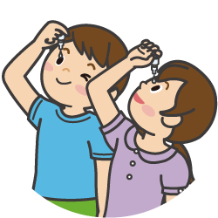
プール活動時にはコンタクトレンズの装用は好ましくありません。ゴーグルを使用していても、プールの水が目の表面に触れる可能性は高く、その場合には、コンタクトレンズが汚染され、眼障害を引き起こすことがあります。プール活動の前後に、目の充血や目やに等の症状がある場合は、必ず眼科を受診し、医師の診察を受けるようにしましょう。

眼科豆知識 ⑳ ＜プール後の洗眼について＞
プールの水には、目の病気の原因となる微生物や消毒のための塩素が含まれている場合があります。プール活動の後に水道水などで洗眼をおこなうことは、このような微生物を洗い流したり、目の表面に残っている塩素の濃度を薄める効果が期待できます。また、プール活動以外の時でも目の中に異物が入った場合、怖がらずに目を洗うことが出来るようになるという別の利点もあります。そのため、以前はプール活動後に洗眼をおこなうことが多かったと思いますが、過剰な洗眼をおこなうと、黒目や白目の表面に傷をつけてしまうことがあり逆効果になります。プール活動後の水道水による洗眼については、水勢の弱いシャワーなどで数秒間の実施に留めてください。刺激に弱い方や充血しやすい方の場合、目の表面の保護のためには、必要に応じてゴーグルを使用し、ゴーグルを使用せずに水の中で目を開けた場合は事後に適切な対処をすることが大切です。また、プールから出た後に涙に近い性質の人工涙液を点眼することもよいでしょう。市販されている人工涙液は、いくつか種類がありますが、防腐剤の入っていないものを選びましょう。
プール活動時にはコンタクトレンズの装用は好ましくありません。ゴーグルを使用していても、プールの水が目の表面に触れる可能性は高く、その場合には、コンタクトレンズが汚染され、眼障害を引き起こすことがあります。
プール活動の前後に、目の充血や目やに等の症状がある場合は、必ず眼科を受診し、医師の診察を受けるようにしましょう。

